**Đặc Tả Yêu Cầu Phần Mềm**

**Cho**

**Hệ Thống Nhà Thuốc Pharma**

**Phiên bản 1.0 được phê chuẩn**

**Được chuẩn bị bởi: Nhóm 7**

|  |  |  |
| --- | --- | --- |
| **STT** | **Họ Và Tên** | **MSSV** |
| **1** | **Nguyễn Thành Danh** | **B2012067** |
| **2** | **Nguyễn Văn Nhật** | **B2012122** |

**Giảng viên hướng dẫn:**

***TS. Trương Xuân Việt***

# Mục Lục

Mục Lục ii

Danh Mục Hình Ảnh iv

Danh Mục Bảng v

1. Giới thiệu 1

1.1 Mục tiêu 1

1.2 Bố cục tài liệu 1

1.3 Bảng chú thích thuật ngữ 2

1.4 Phạm vi sản phẩm 2

1.5 Tài liệu tham khảo 2

2. Mô tả tổng quan 3

2.1 Bối cảnh của sản phẩm 3

2.2 Các chức năng của sản phẩm 3

2.3 Đặc điểm người dùng 5

2.4 Môi trường vận hành 7

2.5 Các ràng buộc về thực thi và thiết kế 7

2.6 Tài liệu người dùng 8

2.7 Các giả định và phụ thuộc 8

3. Các yêu cầu giao tiếp bên ngoài 9

3.1 Giao diện người sử dụng 9

3.2 Giao tiếp phần cứng 9

3.3 Giao tiếp phần mềm 9

3.4 Giao tiếp truyền thông tin 10

4. Các tính năng hệ thống 11

4.1. Đăng ký tài khoản 11

4.1.1 Sơ đồ Usecase 11

4.1.2 Sơ đồ hoạt động 13

4.2 Đăng nhập 14

4.2.1 Sơ đồ UseCase 14

4.2.2 Sơ đồ hoạt động 15

4.3 Đặt hàng 16

4.3.1 Sơ đồ UseCase 16

4.3.2 Sơ đồ hoạt động 18

4.4 Kê thuốc 19

4.4.1 Sơ đồ UseCase 19

4.4.2 Sơ đồ hoạt động 21

4.5 Thêm nhân viên bán hàng 22

4.5.1 Sơ đồ UseCase 22

4.5.2 Sơ đồ hoạt động 24

4.6 Phân quyền tài khoản 25

4.6.1 Sơ đồ UseCase 25

4.6.2 Sơ đồ hoạt động 27

4.7 Tìm kiếm sản phẩm 28

4.7.1 Sơ đồ UseCase 28

4.7.1 Sơ đồ hoạt động 29

5. Các yêu cầu phi chức năng 31

5.1 Yêu cầu thực thi 31

5.2 Yêu cầu an toàn 31

5.3 Yêu cầu bảo mật 31

5.4 Các đặc điểm chất lượng phần mềm 32

5.5 Các quy tắc nghiệp vụ 32

6. Các yêu cầu khác 33

# Danh Mục Hình Ảnh

Hình 1 Giao diện người sử dụng 9

Hình 2 Sơ đồ UseCase Đăng ký tài khoản 11

Hình 3 Sơ đồ hoạt động Đăng ký tài khoản 13

Hình 4 Sơ đồ UseCase Đăng nhập 14

Hình 5 Sơ đồ hoạt động Đăng nhập 15

Hình 6 Sơ đồ UseCase Đặt hàng 16

Hình 7 Sơ đồ hoạt động Đặt hàng 18

Hình 8 Sơ đồ UseCase Kê thuốc 19

Hình 9 Sơ đồ hoạt động Kê thuốc 21

Hình 10 Sơ đồ UseCase Thêm nhân viên bán hàng 22

Hình 11 Sơ đồ hoạt động Thêm nhân viên bán hàng 24

Hình 12 Sơ đồ UseCase Phân quyền tài khoản 25

Hình 13 Sơ đồ hoạt động Phân quyền tài khoản 27

Hình 14 Sơ đồ UseCase Tìm kiếm sản phẩm 28

Hình 15 Sơ đồ hoạt động Tìm kiếm sản phẩm 29

# Danh Mục Bảng

Bảng 1 Mô tả Sơ đồ UseCase Đăng ký tài khoản 11

Bảng 2 Mô tả Sơ đồ UseCase Đăng Nhập 14

Bảng 3 Mô tả sơ đồ UseCase Đặt hàng 16

Bảng 4 Mô tả sơ đồ UseCasse Kê thuốc 19

Bảng 5 Mô tả UseCase Thêm nhân viên bán hàng 22

Bảng 6 Mô tả Sơ đồ UseCase Phân quyền tài khoản 25

Bảng 7 Mô tả Sơ đồ UseCase Tìm kiếm sản phẩm 28

# 1. Giới thiệu

## 1.1 Mục tiêu

* Nhu cầu chăm sóc sức khỏe là vấn đề đang được quan tâm hiện nay. Các hoạt động khám bệnh, chữa bệnh, mua thuốc, diễn ra hàng ngày. Chắc chắn ai trong chúng ta cũng biết được vai trò của thuốc (dược phẩm) đối với đời sống. Đó là khả năng phòng, chống và nâng cao tăng cường sức khỏe. Đó là lý do mà thuốc đóng vai trò quan trọng trong cuộc sống hằng ngày.
* Hiểu được vị trí cũng như là vai trò của thuốc (dược phẩm) đối với đời sống. Các hệ thống nhà thuốc xuất hiện ngày càng nhiều nhầm đáp ứng nhu cầu của khách hàng. Với nhu cầu cao và số lượng đông đảo khách hàng, các nhà thuốc thường gặp nhiều vấn đề trong quản lý, vận hành, chăm sóc khách hàng. Đặc biệt, chất lượng của sản phẩm luôn là vấn đề cần được các nhà thuốc cũng như người tiêu dùng đặt lên hàng đầu (vì thuốc bán ra không đảm bảo được chất lượng như hết hạn sử dụng sẽ rất nguy hiểm đến sức khỏe người tiêu dùng). Bên cạnh đó, ngoài việc bán thuốc thì các nhà thuốc thường kinh doanh kèm theo các dược phẩm, thực phẩm chức năng hỗ trợ sức khỏe. Với việc kinh doanh đa dạng các sản phẩm mà thông tin những thông tin như hóa đơn xuất-nhập-tồn, kiểm kê kho dược, chất lượng sản phẩm, … được quản lý theo phương pháp thủ công sẽ gặp nhiều khó khăn, ảnh hưởng xấu đến hoạt động kinh doanh.
* Những năm gần đây, công nghệ đã trở thành một phần không thể thiếu trong cuộc sống của chúng ta. Sự phát triển nhanh chóng, vượt bậc của nó đã có tác động tích cực đến các hoạt động kinh doanh, mua sắm, giải trí, chăm sóc sức khỏe, … Bên cạnh đó, xu hướng mua bán online ngày càng phát triển mạnh mẽ vì tính thuận tiện và nhanh chóng. Nhằm đáp ứng nhu cầu ngày càng cao của khách hàng, các nhà kinh doanh đã không ngừng áp dụng công nghệ vào hệ thống cửa hàng của mình nhằm tăng hiệu quả quản lý, sản xuất, vận chuyển hàng hóa, khả năng cạnh tranh, …
* Để nắm bắt xu hướng phát triển đó, đòi hỏi các nhà thuốc cần “trang bị” một hệ thống quản lý hiệu quả các khâu sản xuất, vận chuyển, đảm bảo chất lượng sản phẩm, phục vụ khách hàng, … Đặc biệt trong tình hình dịch Covid-19 diễn ra phức tạp thì đây cũng là một giải pháp tốt, làm giảm nguy cơ lây lan dịch bệnh.

## 1.2 Bố cục tài liệu

* **Phần thứ nhất:** Giới thiệu
* **Phần thứ hai:** Mô tả tổng quan
* **Phần thứ ba:** Các yêu cầu gián tiếp bên ngoài
* **Phần thứ tư:** Mô tả các tính năng của hệ thống
* **Phần thứ năm:** Các yêu cầu phi chức năng
* **Phần thứ sáu:** Một số yêu cầu khác

## 1.3 Bảng chú thích thuật ngữ

|  |  |  |
| --- | --- | --- |
| STT | Thuật ngữ / Từ viết tắt | Định nghĩa / Giải thích |
| 1 | CSDL | Cơ sở dữ liệu |

## 1.4 Phạm vi sản phẩm

* Phạm vi của tài liệu này nằm trong giới hạn của học phần Phân tích yêu cầu phần mềm và các mục tiêu cần thiết để sử dụng và quản lý hệ thống nhà thuốc.
* Hệ thống nhà thuốc pharma có thể được truy cập ở bất kỳ nơi nào trên máy tính hoặc điện thoại có kết nối với internet.

## 1.5 Tài liệu tham khảo

* + [Trang web hệ thống nhà thuốc pharmacity](https://www.pharmacity.vn/).
  + Tài liệu tham khảo của thầy Trương Xuân Việt.

# 2. Mô tả tổng quan

## 2.1 Bối cảnh của sản phẩm

* Quản lý kho: Hệ thống nhà thuốc phải có các tính năng quản lý kho mạnh mẽ để giúp đảm bảo rằng các sản phẩm luôn có sẵn và được cập nhật đầy đủ thông tin. Nó cũng cần phải có khả năng quản lý ngày hết hạn và lô hàng.
* Quản lý sản phẩm: Hệ thống nhà thuốc phải có khả năng quản lý thông tin sản phẩm và lịch sử bán hàng của sản phẩm. Nó cũng cần phải có tính năng quản lý giá cả và giảm giá để giúp quản lý doanh thu và lợi nhuận.
* Quản lý khách hàng: Hệ thống nhà thuốc phải có khả năng quản lý thông tin khách hàng và lịch sử mua hàng của khách hàng. Điều này giúp cho việc tạo ra các chương trình khuyến mãi, chiến lược tiếp thị và nâng cao trải nghiệm khách hàng.
* Quản lý đơn hàng: Hệ thống nhà thuốc phải có khả năng quản lý đơn hàng và xử lý các đơn hàng nhanh chóng để giúp khách hàng đáp ứng nhu cầu của họ một cách nhanh chóng và hiệu quả.

## 2.2 Các chức năng của sản phẩm

Hệ thống giúp các nhà thuốc sẽ dễ dàng hơn trong việc quản lý hoạt động kinh doanh từ thông tin khách hàng, thông tin hóa đơn, số lượng sản phẩm bán ra theo ngày, tháng, quý, thống kê doanh thu, theo dõi hoạt động của nhân viên, …Từ đó tạo nên cái nhìn tổng quan giúp người quản lý có thể lên kế hoạch, chiến lược kinh doanh để đáp ứng được nhu cầu ngày càng cao của khách hàng.

* Đối với người quản lý chi nhánh:
* Dễ dàng quản lý hoạt động kinh doanh của nhà thuốc cũng như tiến độ làm việc của nhân viên ngay cả khi không có mặt trực tiếp tại nhà thuốc.
* Nhờ vào khả năng đồng bộ hóa thông tin mà mọi giao dịch trên phần mềm đều được ghi nhận và báo cáo kịp thời cho nhà quản lý. Nếu không may có sai sót trong quá trình làm việc, chủ nhà thuốc có thể xử lý kịp thời.
* Tiết kiệm được chi phí kinh doanh.
* Quản lý nhân viên bằng phần mềm và camera nhằm kịp thời chấn chỉnh, cải thiện và nâng cao chất lượng phục vụ.
* Đối với nhân viên bán hàng:
* Dễ dàng hơn cho nhân viên trong việc quản lý hóa đơn bán hàng, tư vấn khách hàng, kiểm kê kho dược, bán hàng nhanh chóng nhờ vào các tính năng được thiết kế theo đúng quy trình nghiệp của nhà thuốc.
* Hỗ trợ nhân viên làm báo cáo nhanh chóng để gửi lên cấp trên thay vì phải tổng hợp báo cáo bằng tay như quản lý thủ công vừa tốn nhiều thời gian và công sức.
* Đối với khách hàng:
* Có nhiều sự lựa chọn hơn trong việc tìm mua thuốc, khám chữa bệnh, tư vấn trực tuyến, …
* So sánh giá cả giữa các nhà thuốc để đưa ra lựa chọn hợp lý.
* Tiết kiệm thời gian đi lại.
* Đối với khách hàng có tài khoản, có thể tham gia được các chương trình khuyến mãi.
* Đối với nhân viên quản trị: giúp quản lý tài khoản người dùng.
* Đối với nhân viên quản lý kho hàng:
* Dễ dàng thống kê hóa đơn, số lượng thuốc, …
* Kiểm tra các sản phẩm sắp hết hạn, quá hạn, … để có biện pháp giải quyết phù hợp.
* Đối với người quản lý chuỗi:
* Dễ dàng quản lý hoạt động kinh doanh ở các chi nhánh.
* Thống kê doanh thu một cách nhanh chóng, tránh sai sót.

## 2.3 Đặc điểm người dùng

| Nhóm người sử dụng | Đặc trưng | Các chức năng | Vai trò | Quyền hạn | Mức độ quan trọng |
| --- | --- | --- | --- | --- | --- |
| Khách hàng | Sử dụng hệ thống để đáp ứng nhu cầu của mình | * Đăng ký tài khoản * Đăng nhập * Giỏ hàng * Tra cứu thông tin của thuốc (tác dụng, liều lượng, hạn sử dụng) * Đặt hàng * Thông tin tài khoản * Thay đổi thông tin tài khoản * Đánh giá chất lượng sản phẩm * Nhận các ưu đãi, mã giảm giá * Đăng xuất | Người dùng | Tìm kiếm và đặt sản phẩm | Quan trọng |
| Dược sĩ | Sử dụng hệ thống để kê thuốc và bán thuốc | * Đăng ký tài khoản * Đăng nhập * Tư vấn cho khách hàng. * Xác nhận thông tin khách hàng. * Quản lý hóa đơn. * Kê thuốc. * Đăng xuất | Người dùng | Bán thuốc và tìm sản phẩm | Quan trọng |
| Quản lý | Sử dụng hệ thống để điều hành nhà thuốc | * Đăng nhập tài khoản riêng cho người quản lý. * Quản lý các hóa đơn. * Quản lý thông tin khách hàng. * Quản lý thuốc. * Quản lý doanh thu. * Quản lý nhân viên tại chi nhánh. * Quản lý kho hàng. * Quản lý hóa đơn chứng từ. * Đăng xuất | Người dùng | Quản lý hệ thống thuốc | Rất quan trọng |
| Quản trị viên (Admin) | Người có trách nhiệm quản trị và điều khiển hoạt động của trang web. | * Đăng nhập * Bảo trì trang web * Phân quyền tài khoản người dùng * Đăng xuất | Người quản trị | Quản lý hoạt động của trang website. | Rất quan trọng |

## 2.4 Môi trường vận hành

* Về phần cứng: Máy tính để bàn, Laptop, điện thoại thông minh có cài đặt trình duyệt web.
* Về internet: các thiết bị phải có kết nối Internet thông qua mạng wifi, 3G, 4G,…
* Về trình duyệt web: Google chrome, Firefox, Microsoft Edge, Cốc Cốc, Safari,..
* Về hệ điều hành:
* Máy tính để bàn:
* Hệ điều hành: Windows phiên bản 7.0 trở lên, macOS phiên bản macOS: OS X 10.9 trở lên.
* Ram từ 1.0 GB trở lên (32 bit), 2.0 GB (64 bit).
* Bộ xử lý: 32bit (x86) hoặc 64bit (x64) tốc độ phải từ 1.0Hz.
* Đĩa cứng có dung lượng trống 16GB.
* Laptop:
* Chạy hệ điều hành Windows, phiên bản phải từ Windows 7.0 trở lên. Chạy hệ điều hành macOS, phiên bản macOS: OS X 10.9 trở lên.
* Bộ xử lý: 32bit (x86) hoặc 64bit (x64) tốc độ phải từ 1.0Hz.
* Đĩa cứng có dung lượng trống 16GB.
* Máy tính bảng:
* Hệ điều hành IOS, phiên bản từ IOS 11 trở lên. Hệ điều hành Android phiên bản từ 4.0 trở lên.
* Ram phải từ 1.0GB, bộ nhớ trong khả dụng từ 1.0GB, tốc độ CPU từ 1.5GHz.
* Bộ xử lý: tốc độ phải từ 1.0GHz.
* Đĩa cứng có dung lượng 16GB.
* Điện thoại thông minh:
* Chạy hệ điều hành Android phiên bản từ 4.0 trở lên, chạy hệ điều hành IOS phiên bản từ 11.0 trở lên.
* Ram 1.0GB trở lên.
* Bộ nhớ trong trống trên 4GB.

## 2.5 Các ràng buộc về thực thi và thiết kế

* Thực thi:
* Cần có mạng Wi-fi, 3G, 4G,… tốc độ ổn định, có thể hoạt động trong quá trình truy cập trang website.
* Cần có các phần mềm Google chrome, Firefox, Microsoft Edge, Cốc Cốc, Safari,… để truy cập website.
* Thiết kế:
* Sử dụng: JavaScript, HTML5, CSS3, Boostrap
* Giao diện đơn giản, thân thiện với người sử dụng và quản trị viên, giảm tối đa nhất có thể các bước thao tác khi thực hiện một chức năng.
* Hệ quản trị CSDL: MySQL.
* Kích thước của CSDL đủ lớn để lưu trữ thông tin khi sử dụng.
* Trang web chạy trên nền tảng các thiết bị thông minh.

## 2.6 Tài liệu người dùng

* Tài liệu hướng dẫn sử dụng sản phẩm: Bao gồm thông tin chi tiết về cách sử dụng sản phẩm, liều lượng, tần suất, thời gian sử dụng, cách bảo quản sản phẩm và cách giải quyết khi gặp vấn đề.
* Tài liệu hướng dẫn bác sĩ: Bao gồm các thông tin về tác dụng của sản phẩm, cơ chế hoạt động, tương tác với các loại thuốc khác, cách sử dụng sản phẩm cho từng trường hợp bệnh nhân và cách giải quyết khi gặp vấn đề.
* Tài liệu hướng dẫn nhân viên y tế: Bao gồm các hướng dẫn cho việc cách sử dụng, bảo quản, kiểm tra sản phẩm, và giải quyết các vấn đề phát sinh trong quá trình sử dụng sản phẩm.
* Tài liệu hướng dẫn cho nhân viên nhà thuốc: Bao gồm các thông tin về sản phẩm, cách bán hàng, quy trình đặt hàng, cách quản lý kho, cách giải quyết khi gặp vấn đề về sản phẩm.
* Tài liệu hướng dẫn cho bệnh nhân: Bao gồm các thông tin về sản phẩm, cách sử dụng, tác dụng phụ có thể xảy ra, lưu ý khi sử dụng, cách bảo quản sản phẩm và cách giải quyết khi gặp vấn đề

## 2.7 Các giả định và phụ thuộc

* Phần cứng bị hỏng đột ngột.
* Đường truyền Wi-fi bị hỏng làm ngắt kết nối.
* Phần mềm bị lỗi trong quá trình sử dụng.
* Thay đổi nhân sự đột ngột.
* Hệ quản trị CSDL phiên bản miễn phí còn hạn chế về mặt thương mại.
* Website khởi động chậm.
* Trang web không tương thích với nhiều trình duyệt.
* Cỡ chữ không thân thiện với người sử dụng.
* Không cập nhật website cẩn thận.
* Website không được tối ưu hóa.

# 3. Các yêu cầu giao tiếp bên ngoài

## 3.1 Giao diện người sử dụng

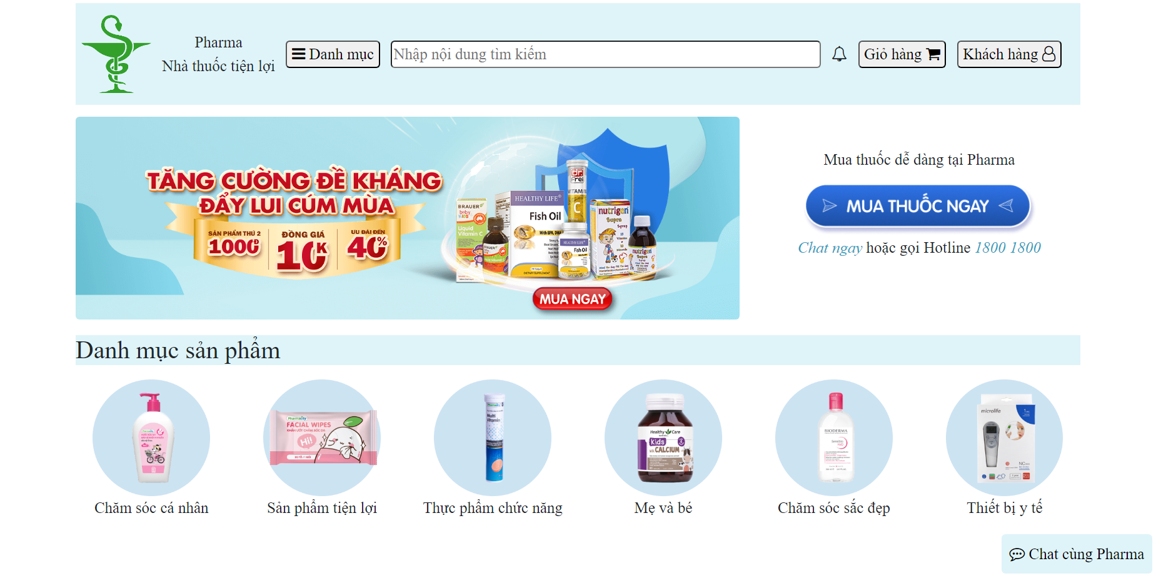

Hình 1 Giao diện người sử dụng

## 3.2 Giao tiếp phần cứng

* Máy chủ: tương tác thông qua chuột và bàn phím.
* Client: tương tác với thiết bị di động qua màn hình cảm ứng.
* Các thiết bị hỗ trợ khác: Modem Wi-fi.
* Các dòng dữ liệu được tự động đồng bộ hóa giữa các máy trạm thông qua máy chủ.

## 3.3 Giao tiếp phần mềm

* Hoạt động trên hệ điều hành Windows, MacOS, Linux, IOS và Android.
* Hệ điều hành Windows phiên bản Windows 7 trở lên.
* Hệ điều hành MacOS từ phiên bản OS X 10.9 trở lên.
* Hệ điều hành IOS từ phiên bản IOS 11 trở lên.
* Hệ điều hành Android từ phiên bản Android 4.0 trở lên.
* Hoạt động trên nền tảng Web:
* Google Chrome (Phiên bản 86.0.4240.75).
* Microsoft Edge (Phiên bản 86.0622.48).
* Mozilla Firefox (Phiên bản 81.0.2).
* Cốc cốc (Phiên bản 90.0.148).
* Opera.
* Hệ quản lý cơ sở dữ liệu (DBMS): Microsoft.

## 3.4 Giao tiếp truyền thông tin

* Cần Wi-fi để làm cầu nối giữa client và server, sử dụng phương thức mã hóa đường truyền WPA2.
* Sử dụng kỹ thuật lập trình luồng trong Java để đồng bộ dữ liệu sau khoảng thời gian do người dùng chọn, mặc định là sau mỗi 3 giây.
* Sử dụng giao thức TCP/IP để truyền và nhận dữ liệu giữa máy chủ với các máy client trong mạng.

# 4. Các tính năng hệ thống

## 4.1 Đăng ký tài khoản

### 4.1.1 Sơ đồ Usecase

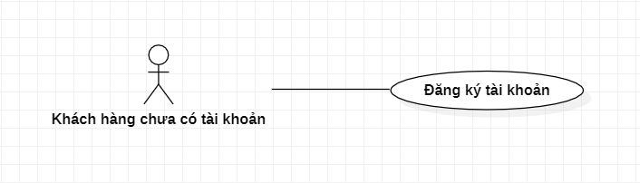

Hình 2 Sơ đồ UseCase Đăng ký tài khoản

Bảng 1 Mô tả Sơ đồ UseCase Đăng ký tài khoản

|  |  |
| --- | --- |
| **Tên Use case:** Đăng ký tài khoản | |
| **Actor chính:** Khách hàng chưa có tài khoản | **Mức độ cần thiết:** Bắt buộc |
| **Phân loại:** Trung bình |
| **Các thành phần tham gia và mối quan tâm:**  Khách hàng chưa có tài khoản muốn sử dụng chức năng bên trong phần mềm | |
| **Mô tả tóm tắt:** Người dùng cần đăng ký tài khoản. | |
| **Các mối quan hệ:**  + Association (kết hợp): Khách hàng chưa có tài khoản | |
| **Luồng xử lý bình thường của sự kiện:**   1. Mở chức năng đăng ký của hệ thống. 2. Hiển thị giao diện đăng ký. 3. Nhập thông tin theo yêu cầu: Tên tài khoản, số điện thoại, email (nếu có), mật khẩu, nhập lại mật khẩu. Và Click “OK”. Hệ thống kiểm tra thông tin khách hàng vừa nhập (nếu sai thì chuyển đến chuỗi A1). 4. Xác thực tài khoản: khách hàng sẽ nhận được một mã xác thực được gửi thông qua số điện thoại. Sau đó, khách hàng nhập mã vừa nhận vào khung xác thực, tiếp theo click vào nút “XÁC NHẬN”. (Nếu thực hiện không đúng yêu cầu thì chuyển đến chuỗi A2). 5. Hệ thống sẽ hiển thị form điền thông tin khách hàng gồm: Họ tên; Địa chỉ liên hệ; Ngày, tháng, năm sinh; Giới tính. Click vào “Cập nhật”. (nếu khách hàng bỏ qua bước này sẽ chuyển đến chuỗi A3). 6. Hệ thống sẽ trở về trang chủ. | |
| **Luồng luân phiên/đặc biệt (Alternate/Exceptional flows)**:  A1 - Nhập sai thông tin.  Chuỗi A1 bắt đầu ở bước 3 của kịch bản thường. Quay lại bước 2 của luồng xử lý bình thường  A2 - Nhập sai mã xác nhận hoặc quá thời gian cho phép.  Chuỗi A2 bắt đầu ở bước 4 của luồng xử lý bình thường.  5. Hệ thống báo lỗi, yêu cầu khách hàng click “LẤY LẠI MÃ”.  Quay về bước 4 luồng xử lý bình thường.  A3 - Khách hàng bỏ qua điền thông tin cá nhân.  Chuỗi A3 bắt đầu ở bước 5 của luồng xử lý bình thường.  Hệ thống tự động thực hiện bước 6 ở luồng xử lý bình thường. | |

### 4.1.2 Sơ đồ hoạt động

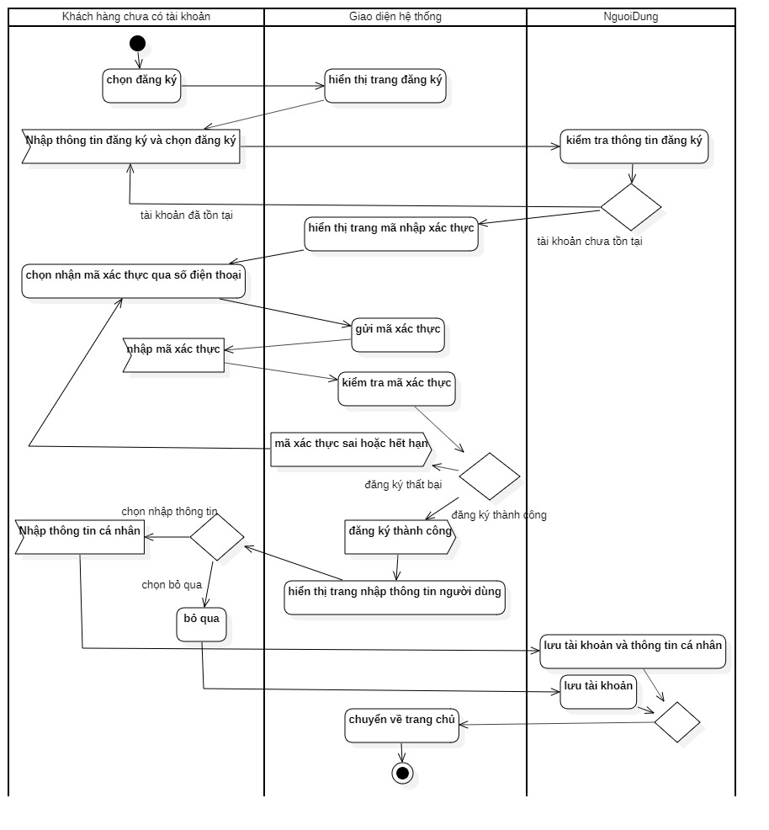

Hình 3 Sơ đồ hoạt động Đăng ký tài khoản

**Mô tả:** Tại giao diện trang chủ của hệ thống, khách hàng chọn chức năng đăng ký, hệ thống sẽ hiển thị giao diện đăng ký. Khách hàng tiến hành nhập thông tin đăng ký bao gồm tài khoản, mật khẩu, và số điện thoại đăng ký và sau đó chọn nút “Đăng Ký” trên giao diện. Thông tin đăng ký sẽ được gửi đi và tạo người dùng mới, lúc này hệ thống sẽ chuyển đến trang mã xác thực, khách hàng chọn vào nhận mã xác thực qua số điện thoại, hệ thống sẽ tự tạo mã và gửi mã cho khách hàng, khách hàng sẽ nhập mã. Sau khi gửi mã hệ thống sẽ kiểm tra mã đã gửi và mã trước đó nếu sai thì thông báo sai mã xác thực, nếu đúng thì hiển thị trang nhập thông tin cá nhân, người dùng có thể chọn nhập thông tin cá nhân bao gồm họ tên, ngày sinh, quê quán, email, … hoặc bỏ qua, hệ thống sẽ tiến hành lưu trữ thông tin cá nhân của khách hàng vào cơ sở dữ liệu.

**Kết quả:** Thao tác đăng ký thành công.

## 4.2. Đăng nhập

### 4.2.1 Sơ đồ UseCase

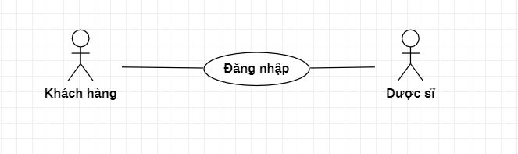

Hình 4 Sơ đồ UseCase Đăng nhập

Bảng 2 Mô tả Sơ đồ UseCase Đăng Nhập

|  |  |
| --- | --- |
| **Tên Use case:** Đăng nhập | |
| **Actor chính:** Khách hàng, Dược sĩ | **Mức độ cần thiết:** Bắt buộc |
| **Phân loại:** Trung bình |
| **Các thành phần tham gia và mối quan tâm:**  Khách hàng, Dược sĩ muốn sử dụng chức năng bên trong phần mềm | |
| **Mô tả tóm tắt:** Người dùng cần đăng nhập vào hệ thống | |
| **Các mối quan hệ:**  + Association (kết hợp): Khách hàng, Dược sĩ | |
| **Luồng xử lý bình thường của sự kiện:**   1. Mở chức năng đăng nhập của hệ thống. 2. Nhập tài khoản và mật khẩu. (Nếu người dùng chắc chắn quên mật khẩu thì chuyển đến chuỗi A1) 3. Click vào nút “ĐĂNG NHẬP”. (Nếu nhập sai tên đăng nhập hoặc sai mật khẩu thì chuyển đến chuỗi A2) 4. Hệ thống sẽ chuyển sang giao diện của người dùng. | |
| **Luồng luân phiên/đặc biệt (Alternate/Exceptional flows)**:  A1 – Người dùng quên mật khẩu.  Chuỗi A1 bắt đầu ở bước 2 của luồng xử lý bình thường.  3. Click vào “Quên mật khẩu”.  4. Hệ thống sẽ yêu cầu nhập số điện thoại.  5. Click “Tiếp tục”.  6. Hệ thống sẽ gửi mã và người dùng nhập vào.  7. Click “Xác nhận”.  8. Giao diện đặt mật khẩu mới hiện lên, người dùng nhập mật khẩu mới và nhập lại mật khẩu.  9. Nhấn nút “Hoàn tất”  Quay về bước 1 của luồng xử lý bình thường.  A2 – Người dùng nhập sai tên đăng nhập hoặc nhập sai mật khẩu.  Chuỗi A2 bắt đầu ở bước 3 của luồng xử lý bình thường.  3. Hệ thống báo lỗi.  Quay về bước 2 của luồng xử lý bình thường. | |

### 4.2.2 Sơ đồ hoạt động

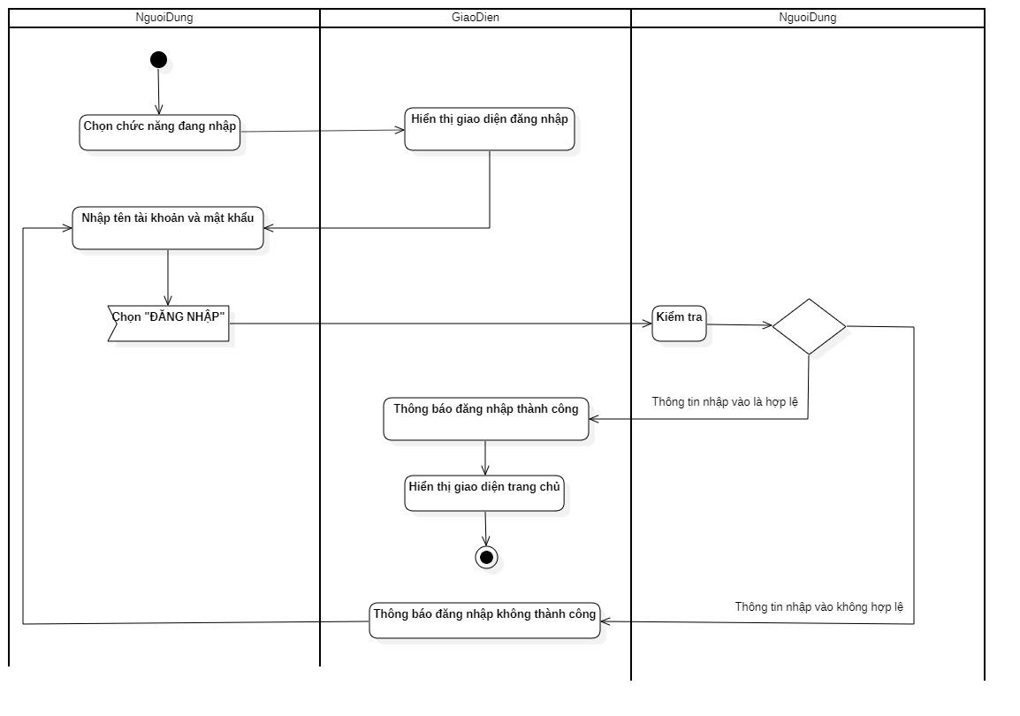

Hình 5 Sơ đồ hoạt động Đăng nhập

**Mô tả:** Người dùng chọn chức năng đăng nhập tại trang chủ hệ thống. Hệ thống sẽ hiển thị giao diện đăng nhập, người dùng cần nhập tên tài khoản và mật khẩu, sau đó chọn “ĐĂNG NHẬP”. Hệ thống sẽ tiến hành kiểm tra thông tin người dùng vừa nhập.

Nếu thông tin vừa nhập là hợp lệ, hệ thống sẽ thông báo đăng nhập thành công và chuyến đến giao diện trang chủ người dùng.

Nếu thông tin vừa nhập không hợp lệ, hệ thống sẽ thông báo đăng nhập không thành công và chuyển về giao diện đăng nhập để người dùng nhập lại.

**Các yêu cầu chức năng:**

**Kết quả:** Thao tác đăng nhập thành công.

## 4.3 Đặt hàng

### 4.3.1 Sơ đồ UseCase

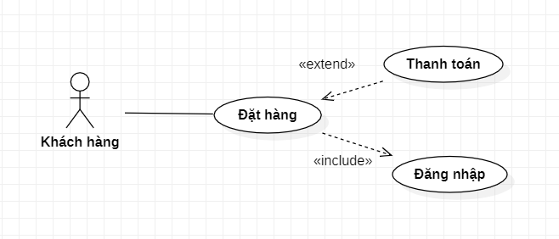

Hình 6 Sơ đồ UseCase Đặt hàng

Bảng 3 Mô tả sơ đồ UseCase Đặt hàng

|  |  |
| --- | --- |
| **Tên Use case:** Đặt hàng | |
| **Actor chính:** Khách hàng | **Mức độ cần thiết:** Mong muốn |
| **Phân loại:** Đơn giản |
| **Các thành phần tham gia và mối quan tâm:**  Khách hàng muốn sử dụng chức năng bên trong phần mềm | |
| **Mô tả tóm tắt:** Khách hàng cần đặt hàng | |
| **Các mối quan hệ:**  + Association (kết hợp): Khách hàng  + Include (bao gồm): Đăng nhập  + Extend (mở rộng): Thanh toán | |
| **Luồng xử lý bình thường của sự kiện:**   1. Tìm kiếm sản phẩm 2. Chọn thêm sản phẩm và số lượng. 3. Hiển thị thêm thành công (Nếu người muốn thêm sản phẩm thì chuyển đến chuỗi A1). 4. Khách hàng click “Đặt hàng”. 5. Hiển thị form nhập thông tin. 6. Nhập thông tin: Họ tên, số điện thoại, địa chỉ, hình thức nhận hàng. 7. Thông báo tạo đơn hàng thành công. 8. Click chọn “Thanh toán”. 9. Hiển thị các hình thức thanh toán (tiền mặt, ví điện tử). 10. Chọn hình thức thanh toán (Nếu người dùng thanh toán bằng ví điện tử mà số dư không đủ thì chuyển đến chuỗi A2). 11. Thông báo đặt hàng thành công. | |
| **Luồng luân phiên/đặc biệt (Alternate/Exceptional flows)**:  A1 – Khách hàng muốn mua thêm sản phẩm.  Chuỗi A1 bắt đầu ở bước 3 của luồng xử lý bình thường. Người dùng thực hiện lại bước 1 của luồng xử lý bình thường.  A2 – Số dư trong ví không đủ.  Chuỗi A2 bắt đầu ở bước 10 của luồng xử lý bình thường.  11. Thông báo thanh toán thất bại. Quay về bước 10 của luồng xử lý bình thường. | |

### 4.3.2 Sơ đồ hoạt động

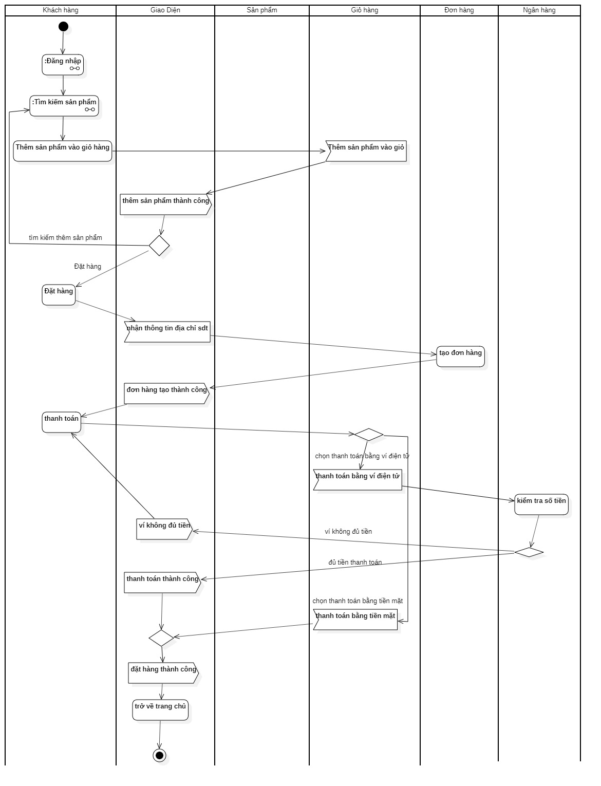

Hình 7 Sơ đồ hoạt động Đặt hàng

**Mô tả:** Khách hàng đăng nhập vào hệ thống, bắt đầu tìm kiếm sản phẩm, khách hàng thêm sản phẩm vào giỏ hàng, khách hàng có thể tìm kiếm sản phẩm khác để thêm vào giỏ hàng hoặc chọn Đặt hàng. Khách hàng sẽ nhập thông tin, địa chỉ, sdt và hình thức nhận hàng, Đơn hàng sẽ được tạo và thông báo đến khách hàng đơn hàng đã được tạo thành công, tiếp theo khách hàng chọn thanh toán đơn hàng, giỏ hàng sẽ thực hiện chức năng hanh toán đơn hàng, sau đó khách hàng chọn hình thức thanh toán, nếu người dùng chọn thanh toán bằng tiền mặt thì thông báo đặt hàng thành công và trở về trang chủ, nếu người dùng chọn thanh toán bằng ví điện tử thì kiểm tra số tiền trong ví của khách hàng, sau đó thông báo thanh toán thành công và trở về trang chủ hoặc nếu ví không đủ tiền thì quay lại bước thanh toán.

**Kết quả:** Thao tác đặt hàng thành công.

## 4.4 Kê thuốc

### 4.4.1 Sơ đồ UseCase

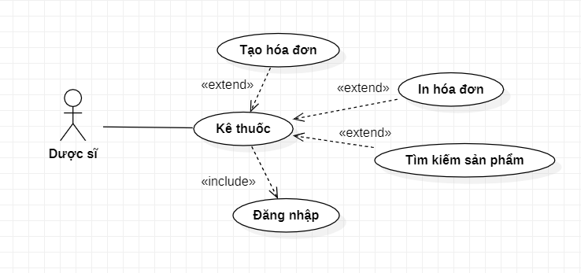

Hình 8 Sơ đồ UseCase Kê thuốc

Bảng 4 Mô tả sơ đồ UseCasse Kê thuốc

|  |  |
| --- | --- |
| **Tên Use case:** Kê thuốc | |
| **Actor chính:** Dược sĩ | **Mức độ cần thiết:** Mong muốn |
| **Phân loại:** Trung bình |
| **Các thành phần tham gia và mối quan tâm:**  Dược sĩ muốn sử dụng chức năng bên trong phần mềm | |
| **Mô tả tóm tắt:** Dược sĩ thực hiện kê thuốc cho khách hàng | |
| **Các mối quan hệ:**  + Association (kết hợp): Dược sĩ  + Include (bao gồm): Đăng nhập  + Extend (mở rộng): Tạo hóa đơn, in hóa đơn, tìm kiếm sản phẩm | |
| **Luồng xử lý bình thường của sự kiện:**   1. Nhân viên truy cập vào mục “Kê thuốc”. 2. Chọn danh sách các đơn hàng ở trạng thái chưa kê. 3. Hiển thị danh sách đơn hàng. 4. Chọn đơn hàng muốn kê. 5. Hiển thị thông tin đơn hàng. 6. Chọn tạo đơn thuốc. 7. Hiển thị hộp thoại tạo đơn thuốc. 8. Nhập các thông tin đơn thuốc và click “Tạo đơn thuốc”. 9. Thông báo tạo đơn thuốc thành công. 10. Tìm kiếm sản phẩm. 11. Chọn sản phẩm và số lượng cần kê. 12. Thông báo thêm thuốc thành công. (Nếu người dùng muốn kê thêm thuốc thì chuyển đến chuỗi A1). 13. Chọn xem đơn thuốc. 14. Hiển thị tất cả thông tin đơn thuốc vừa tạo. 15. Click vào “Hoàn tất”. 16. Thông báo kê thuốc thành công. | |
| **Luồng luân phiên/đặc biệt (Alternate/Exceptional flows)**:  A1 - Kê thêm thuốc  Chuỗi A1 bắt đầu ở bước 12 (luồng xử lý thường) sau khi thông báo thêm thuốc thành công mà người dùng muốn kê thêm thì Click vào ô tìm kiếm và hệ thống quay về bước 10 (luồng xử lý thường) và người dùng tiếp tục thực hiện các bước tiếp theo. | |

### 4.4.2 Sơ đồ hoạt động

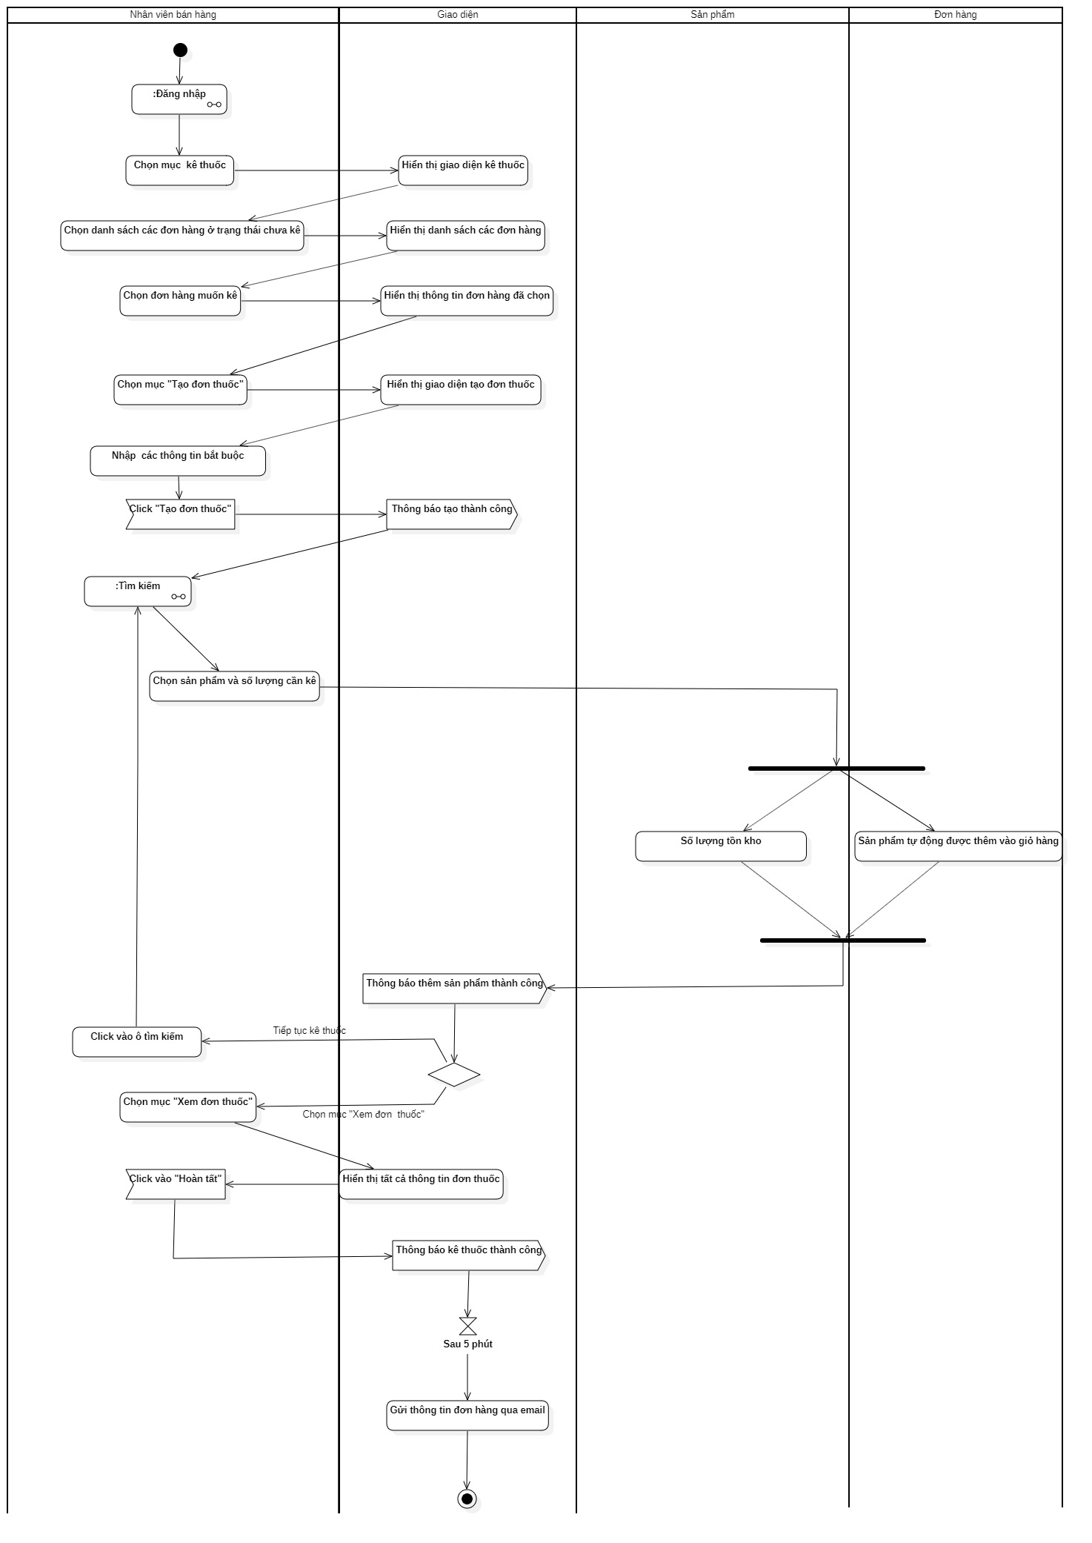

Hình 9 Sơ đồ hoạt động Kê thuốc

**Mô tả:** Nhân viên bán hàng sau khi đăng nhập vào hệ thống thành công thì chọn chức năng kê thuốc, hệ thống sẽ hiển thị giao diện kê thuốc, sau đó chọn danh sách các đơn hàng ở trạng thái chưa kê, rồi tiếp tục chọn đơn hàng muốn kê,chọn mục tạo đơn thuốc, nhập các thông tin bắt buộc(Mã đơn hàng, địa chỉ nhận hàng, ngày đặt, ngày nhận), hệ thống sẽ tự động tạo đơn thuốc với những thông tin đã nhập. Nhân viên sẽ tiếp tục nhập thông tin tìm kiếm sản phẩm**.** Sau đó nhân viên chọn thêm sản phẩm và số lượng cần kê, tiếp theo nhân viên có quyền lựa chọn mục xem đơn thuốc hoặc kê thêm thuốc.

* + - Nếu nhân viên chọn mục xem đơn thuốc: Thì hệ thống sẽ thoát khỏi giao diện kê thuốc và click vào hoàn tất thì giao diện thông báo kê thuốc thành công.
    - Kê thêm thuốc: Thì hệ thống quay lại việc tìm kiếm sản phẩm và thực hiện tiếp tục các bước tiếp theo cho đến khi kết thúc quá trình kê thuốc.

**Kết quả:** Thao tác bán thuốc thành công.

## 4.5 Thêm nhân viên bán hàng

### 4.5.1 Sơ đồ UseCase

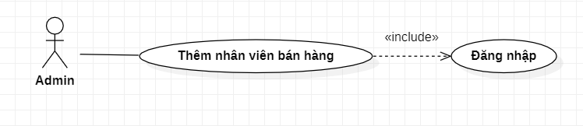

Hình 10 Sơ đồ UseCase Thêm nhân viên bán hàng

Bảng 5 Mô tả UseCase Thêm nhân viên bán hàng

|  |  |
| --- | --- |
| **Tên Use case:** Thêm nhân viên bán hàng | |
| **Actor chính:** Admin | **Mức độ cần thiết:** Mong muốn |
| **Phân loại:** Đơn giản |
| **Các thành phần tham gia và mối quan tâm:**  Admin muốn sử dụng chức năng bên trong phần mềm | |
| **Mô tả tóm tắt:** Admin thêm nhân viên bán hàng (Dược sĩ) mới | |
| **Các mối quan hệ:**  + Association (kết hợp):  + Include (bao gồm): Đăng nhập | |
| **Luồng xử lý bình thường của sự kiện:**   1. Người dùng chọn mục “Quản lý nhân viên bán hàng”. 2. Hệ thống sẽ hiển thị danh sách các nhân viên tại chi nhánh. 3. Người dùng click vào “Thêm nhân viên mới” hộp thoại thêm nhân viên sẽ hiện ra, người dùng thêm các thông tin nhân viên(họ và tên, số điện thoại, ngày,tháng, năm sinh,địa chỉ,…). 4. Hiển thị giao diện thêm nhân viên mới. 5. Nhập đầy đủ các thông tin bắt buộc (họ và tên, số điện thoại, ngày, tháng, năm sinh, địa chỉ, …). 6. Click vào “Xác nhận”. (Nếu nhập thiếu các thông tin bắt buộc thì chuyển đến chuỗi A1). 7. Hệ thống thông báo “Thêm thành công”. | |
| **Luồng luân phiên/đặc biệt (Alternate/Exceptional flows)**:  A1 Nhân viên mới không được thêm vào.  Chuỗi A1 sẽ bắt đầu ở bước 6 (luồng xử lý bình thường) nếu người dùng không nhập đầy đủ thông tin từng mục của hệ thống thì hệ thống báo lỗi và ở bước 7 (luồng xử lý bình thường) nhân viên sẽ không được thêm vào danh sách nhân viên. Hệ thống sẽ chuyển về bước 5 (luồng xử lý bình thường) và người dùng làm lại từ bước 3. | |

### 4.5.2 Sơ đồ hoạt động

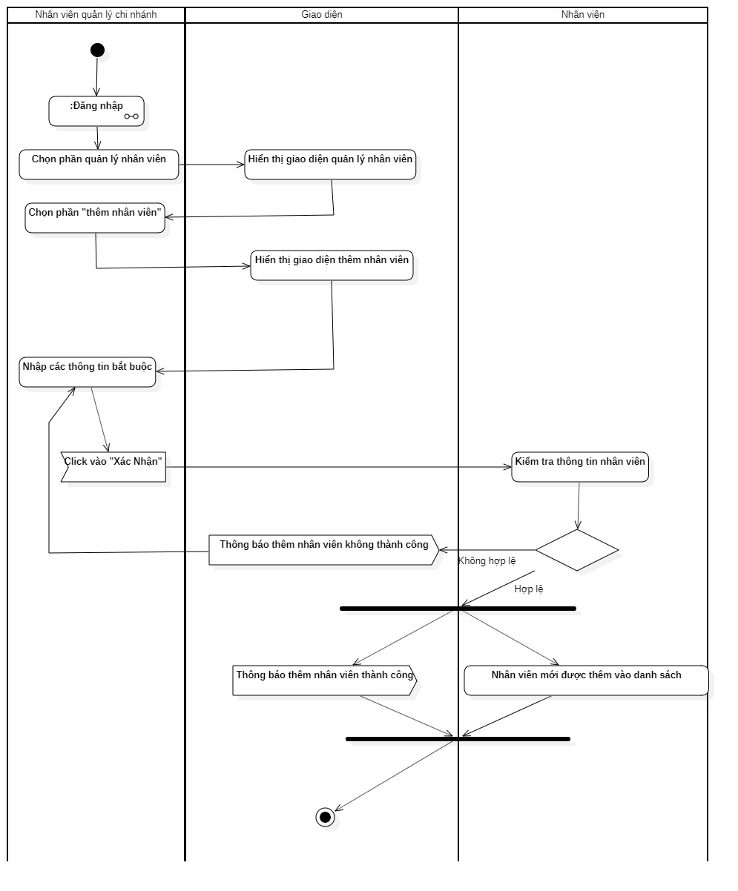

Hình 11 Sơ đồ hoạt động Thêm nhân viên bán hàng

**Mô tả:** Nhân viên quản lý chi nhánh sau khi đăng nhập vào hệ thống thành công thì chọn mục quản lý nhân viên bán hàng, sau đó chọn phần thêm nhân viên  nhập các thông tin bắt buộc(Họ tên, ngày, tháng, năm sinh, số điện thoại, chọn mã nhân viên, lương, email, số ngày được nghỉ phép), sau đó hệ thống sẽ gọi chức năng thêm nhân viên và kiểm tra thông tin nhân viên( xem nhân viên mới thêm vào có hợp lệ hay không).

* Trường hợp thông tin nhân viên hợp lệ thì hiển thị thông báo thêm nhân viên thành công và cùng lúc đó hệ thống sẽ tự động lưu thông tin vào danh sách nhân viên.
* Trường hợp thông tin nhân viên không hợp hệ thì hiển thị thông báo thêm nhân viên không thành công và yêu cầu nhân viên quản lý chi nhánh nhập lại các thông tin bắt buộc trên và thực hiện các bước tiếp theo khi nào điều kiện hợp lệ thì mới dừng việc thêm nhân viên.

**Kết quả:** Thêm nhân viên thành công.

## 4.6 Phân quyền tài khoản

### 4.6.1 Sơ đồ UseCase

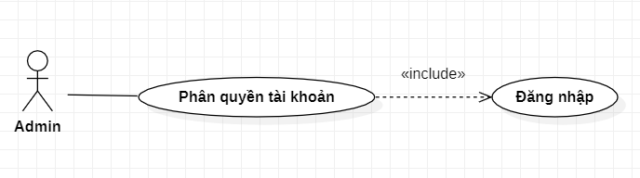

Hình 12 Sơ đồ UseCase Phân quyền tài khoản

Bảng 6 Mô tả Sơ đồ UseCase Phân quyền tài khoản

|  |  |
| --- | --- |
| **Tên Use case:** Phân quyền tài khoản | |
| **Actor chính:** Admin | **Mức độ cần thiết:** Mong muốn |
| **Phân loại:** Đơn giản |
| **Các thành phần tham gia và mối quan tâm:**  Admin muốn sử dụng chức năng bên trong phần mềm | |
| **Mô tả tóm tắt:** Admin thực hiện phân quyền tài khoản | |
| **Các mối quan hệ:**  + Association (kết hợp): Admin  + Include (bao gồm): Đăng nhập | |
| **Luồng xử lý bình thường của sự kiện:**   1. Chọn chức năng phân quyền. 2. Hệ thống lấy danh sách người dùng. 3. Hiển thị danh sách người dùng. 4. Chọn tài khoản muốn phân quyền và click “CHỌN”. 5. Hệ thống sẽ báo kết quả lên màn hình. 6. Hiển thị giao diện phân quyền. 7. Chọn các quyền và click “XÁC NHẬN”. 8. Hệ thống kiểm tra các quyền cần chọn (nếu các quyền không phù hợp thì chuyển đến chuỗi A1). 9. Thông báo phân quyền thành công. | |
| **Luồng luân phiên/đặc biệt (Alternate/Exceptional flows)**:  A1 – Các quyền không phù hợp  Chuối A1 bắt đầu từ bước 8 của luồng xử lý thường.  9. Thông báo phân quyền không thành công, quay về bước 6 của luồng xử lý thường. | |

### 4.6.2 Sơ đồ hoạt động

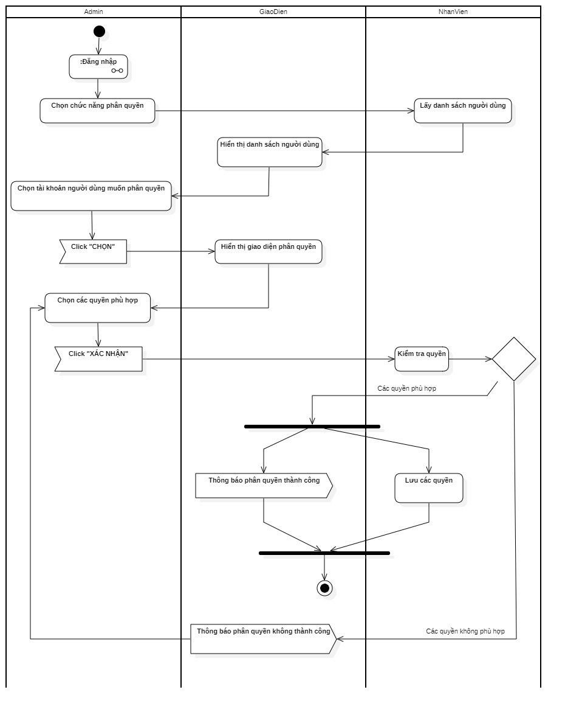

Hình 13 Sơ đồ hoạt động Phân quyền tài khoản

**Mô tả:** Nhân viên quản trị sau khi đăng nhập vào tài khoản quản trị thành công thì chọn chức năng phân quyền tài khoản. Hệ thống sẽ hiển thị danh sách người dùng, nhân viên quản trị chọn tài khoản người dùng muốn phân quyền và click “CHỌN”. Sau đó hệ thống sẽ hiển thị giao diện phân quyền, nhân viên quản trị thực hiện chọn các quyền phù hợp và click “XÁC NHẬN”. Hệ thống kiểm tra các quyền vừa chọn.

* Nếu các quyền phù hợp thì hệ thống thực hiện đồng bộ việc lưu các các quyền và thông báo việc phân quyền thành công, kết thúc thao tác.
* Nếu các quyền vừa chọn không phù hợp thì thông báo việc phân quyền không thành công và quay về giao diện phân quyền để nhân viên quản trị chọn lại các quyền.

**Kết quả:** Thao tác phân quyền thành công.

## 4.7 Tìm kiếm sản phẩm

### 4.7.1 Sơ đồ UseCase

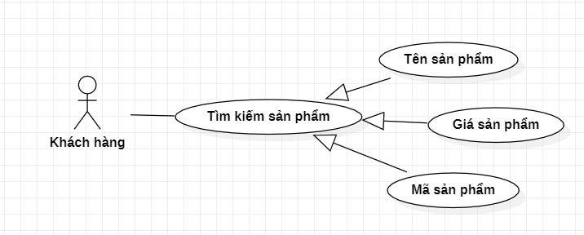

Hình 14 Sơ đồ UseCase Tìm kiếm sản phẩm

Bảng 7 Mô tả Sơ đồ UseCase Tìm kiếm sản phẩm

|  |  |
| --- | --- |
| **Tên Use case:** Tìm kiếm sản phẩm | |
| **Actor chính:** Khách hàng | **Mức độ cần thiết:** Mong muốn |
| **Phân loại:** Đơn giản |
| **Các thành phần tham gia và mối quan tâm:**  Khách hàng muốn sử dụng chức năng bên trong phần mềm | |
| **Mô tả tóm tắt:** Khách hàng thực hiện tìm kiếm sản phẩm | |
| **Các mối quan hệ:**  + Association (kết hợp): Khách hàng  + Generalization (tổng quát hóa): Tên sản phẩm, giá sản phẩm, mã sản phẩm | |
| **Luồng xử lý bình thường của sự kiện:**   1. Click vào tìm kiếm. 2. Hiển thị hộp thoại tìm kiếm. 3. Nhập thông tin tìm kiếm (tìm kiếm theo tên sản phẩm, theo giá, theo mã sản phẩm). 4. Hiển thị thông tin sản phẩm (nếu không tìm thấy sản phẩm thì chuyến đến chuỗi A1). | |
| **Luồng luân phiên/đặc biệt (Alternate/Exceptional flows)**:  A1 - Không tìm thấy sản phẩm  Chuỗi A1 bắt đầu ở bước 5 (luồng xử lý bình thường), hệ thống sẽ thông báo không tìm thấy sản phẩm và người dùng thực hiện lại từ bước 3 của (luồng xử lý bình thường). | |

### 4.7.1 Sơ đồ hoạt động

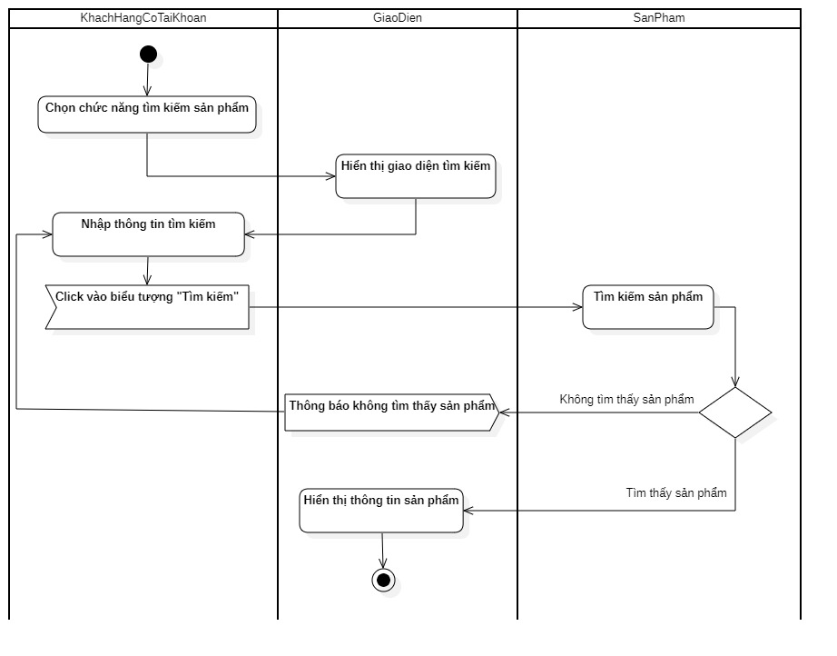

Hình 15 Sơ đồ hoạt động Tìm kiếm sản phẩm

**Mô tả**: Người dùng chọn chức năng tìm kiếm sản phẩm, hệ thống hiển thị giao diện tìm kiếm. Người dùng nhập thông tin tìm kiếm vào ô tìm kiếm, sau đó click vào biểu tượng “tìm kiếm”. Hệ thống thực hiện tìm kiếm sản phẩm. Nếu:

* Tìm thấy sản phẩm: hiển thị thông tin sản phẩm lên màn hình, kết thúc thao tác tìm kiếm.
* Không tìm thấy sản phẩm: thông báo không tìm thấy sản phẩm, quay về giao diện tìm kiếm.

**Kết quả**: Thao tác tìm kiếm thành công.

# 5. Các yêu cầu phi chức năng

## 5.1 Yêu cầu thực thi

* Khả năng xử lý dữ liệu lớn: Phần mềm cần có khả năng xử lý và lưu trữ dữ liệu lớn, bao gồm thông tin về sản phẩm, khách hàng, đơn hàng và các thông tin liên quan đến quản lý nhà thuốc.
* Tính ổn định và độ tin cậy cao: Phần mềm cần có tính ổn định và độ tin cậy cao để đảm bảo rằng không có lỗi phát sinh trong quá trình sử dụng và đáp ứng được nhu cầu của người sử dụng.
* Tốc độ xử lý nhanh: Phần mềm cần có khả năng xử lý và truy vấn dữ liệu nhanh để đảm bảo rằng người dùng có thể thao tác với phần mềm một cách nhanh chóng và hiệu quả.

## 5.2 Yêu cầu an toàn

* Các tác vụ liên quan đến cập nhật CSDL hoặc các thay đổi liên quan đến dữ liệu lưu trữ trên ổ cứng, phải được sự xác nhận của người dùng.
* Phần mềm cần có khả năng bảo mật dữ liệu của người dùng, bao gồm thông tin về khách hàng, sản phẩm, đơn hàng và các thông tin liên quan đến quản lý nhà thuốc. Đảm bảo rằng dữ liệu của người dùng được mã hóa và bảo mật trên toàn bộ hệ thống.
* Phần mềm sẽ không chứa những đường link dẫn tới web khác (Nếu có sẽ hỏi trước người dùng).
* Phần mềm cần có khả năng bảo mật mạng để đảm bảo rằng thông tin của người dùng được truyền tải an toàn qua mạng.
* Phần mềm cần có khả năng kiểm tra an ninh thường xuyên để đảm bảo rằng không có lỗ hổng bảo mật phát sinh và tìm ra và khắc phục các lỗ hổng đó.

## 5.3 Yêu cầu bảo mật

* Các chức năng được hiển thị dựa trên phân quyền của từng nhóm người sử dụng.
* Những phần không công khai sẽ được ẩn khỏi trang.
* Thiết lập tường lửa trên máy chủ, phần mềm cần đảm bảo rằng không có các thiết bị độc hại hoặc virus xâm nhập vào hệ thống để đảm bảo tính bảo mật.
* Độ bảo mật của mật khẩu phải từ cao trở lên. Mật khẩu chứa ít nhất 1 chữ hoa 1 chữ số 1 kí tự đặc biệt.
* Phần mềm cần có chức năng ghi lại các sự kiện và hoạt động để giám sát và phát hiện các hành vi đáng ngờ.
* Phần mềm cần đảm bảo rằng dữ liệu không bị thay đổi hoặc xóa một cách trái phép bằng cách sử dụng các phương pháp bảo mật dữ liệu hiệu quả.

## 5.4 Các đặc điểm chất lượng phần mềm

* Tính đúng đắn: Đảm bảo rằng phần mềm đáp ứng đúng các yêu cầu của người dùng và thực hiện đúng các chức năng được yêu cầu.
* Tính đầy đủ: Đảm bảo rằng phần mềm đáp ứng đầy đủ các yêu cầu của người dùng và đáp ứng đầy đủ các chức năng được yêu cầu.
* Tính dễ bảo trì: Đảm bảo rằng phần mềm có thể được bảo trì và cập nhật dễ dàng, đồng thời giảm thiểu tối đa thời gian và chi phí bảo trì.
* Tính hiệu suất: Đảm bảo rằng phần mềm thực hiện các chức năng của nó với hiệu suất tốt, không gây ra tình trạng chậm hoặc gián đoạn.
* Tính tin cậy: Đảm bảo rằng phần mềm hoạt động đáp ứng được các yêu cầu của người dùng, đồng thời đảm bảo tính đáng tin cậy trong quá trình sử dụng.
* Tính tương thích: Đảm bảo rằng phần mềm có thể tương thích với các phần mềm khác và các phiên bản khác nhau của hệ điều hành, trình duyệt web, các thiết bị khác nhau, v.v

## 5.5 Các quy tắc nghiệp vụ

* Các nhóm người sử dụng chỉ có thể sử dụng các chức năng theo đúng nghiệp vụ của minh.
* Mỗi người dùng phải có tài khoản riêng để đăng nhập vào hệ thống, bắt đầu phiên làm việc, đăng xuất ra khỏi hệ thống để kết thúc phiên.
* Không cho phép đăng nhập 1 tài khoản trên 2 thiết bị khác nhau buộc 1 thiết bị phải đăng xuất ra và thông báo cho người dùng.

# 6. Các yêu cầu khác

* Yêu cầu về đào tạo và hỗ trợ người dùng: Bản SRS cần đề cập đến các yêu cầu về đào tạo và hỗ trợ người dùng, bao gồm tài liệu hướng dẫn, khóa học trực tuyến và hỗ trợ trực tiếp từ nhà sản xuất. Điều này giúp đảm bảo rằng người dùng có đủ kỹ năng để sử dụng phần mềm một cách hiệu quả.
* Yêu cầu về quản lý dữ liệu: Bản SRS cần đề cập đến các yêu cầu về quản lý dữ liệu của phần mềm, bao gồm bảo mật dữ liệu, sao lưu và khôi phục dữ liệu, và tính khả dụng của dữ liệu. Điều này đảm bảo rằng dữ liệu của người dùng được bảo vệ và sẵn sàng sử dụng mọi lúc, mọi nơi.